**Lua script (2)**

1. **조건문 : 조건에 따라 다르게 동작한다**

사용법 > if 조건첫번째 then

조건첫번째에 만족하면 실행할 문장

elseif 조건두번째 then

조건두번째에 만족하면 실행할 문장

elseif 조건세번째 then

조건세번째에 만족하면 실행할 문장

else

조건이 거짓일 때 실행할 문장

end

Ex > health = 40

if health < 30 then

print(“체력이 약합니다. 체력을 보충하겠습니다”)

health = 50

elseif health > 70 then

print(“체력이 많이 남아 있습니다”)

end

print(health)

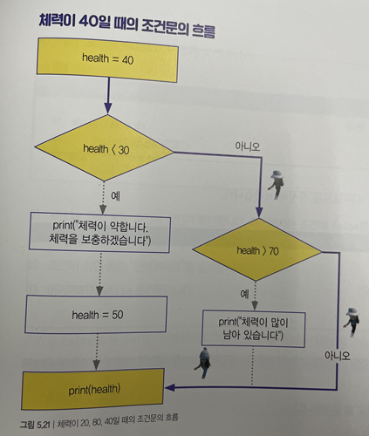 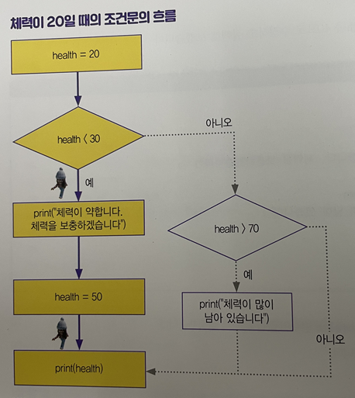

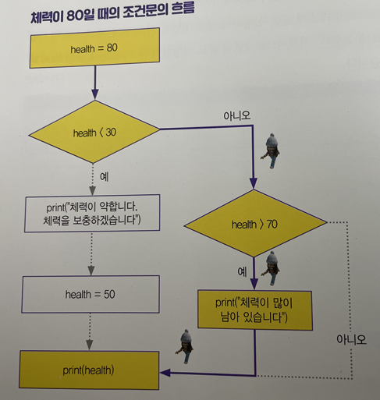

1. **while 반복문 : 조건에 만족하면 반복**

사용법 > while 조건 do

반복할 문장

조건을 변화

end

Ex > count = 0

while count < 10 do

print(“안녕하세요”)

count = count + 1

end

출력결과 > 안녕하세요 10번 실행

1. **for 반복문 : 조건에 만족하면 반복**

사용법 > for 변수=초기값,비교값,증가값 do

반복할 문장

end

Ex > for number_i = 1, 4, 2 do

Print(number_i)

end

출력결과 > 1,3 출력